今日动态
11月19日 星期二 阴
- 入园情况：
今日来园29位小朋友。 全勤

2.区域游戏活动
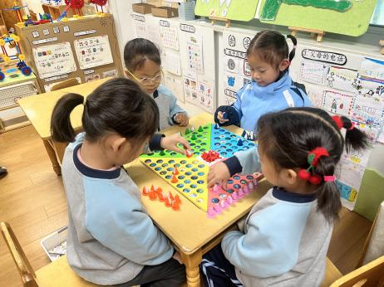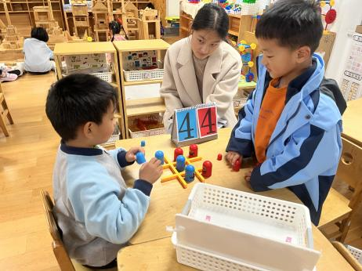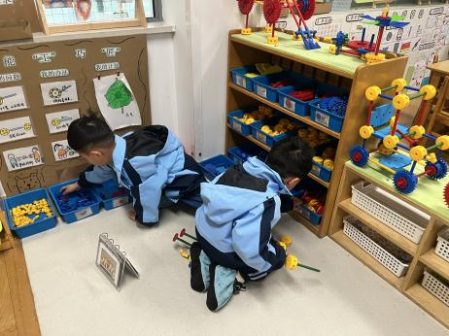
万能工匠区
王润川和易逸在搭小车和孔雀。
益智区
徐知行和蒋乐宇在玩井字棋。
益智区
四位小朋友在玩企鹅排队的游戏。

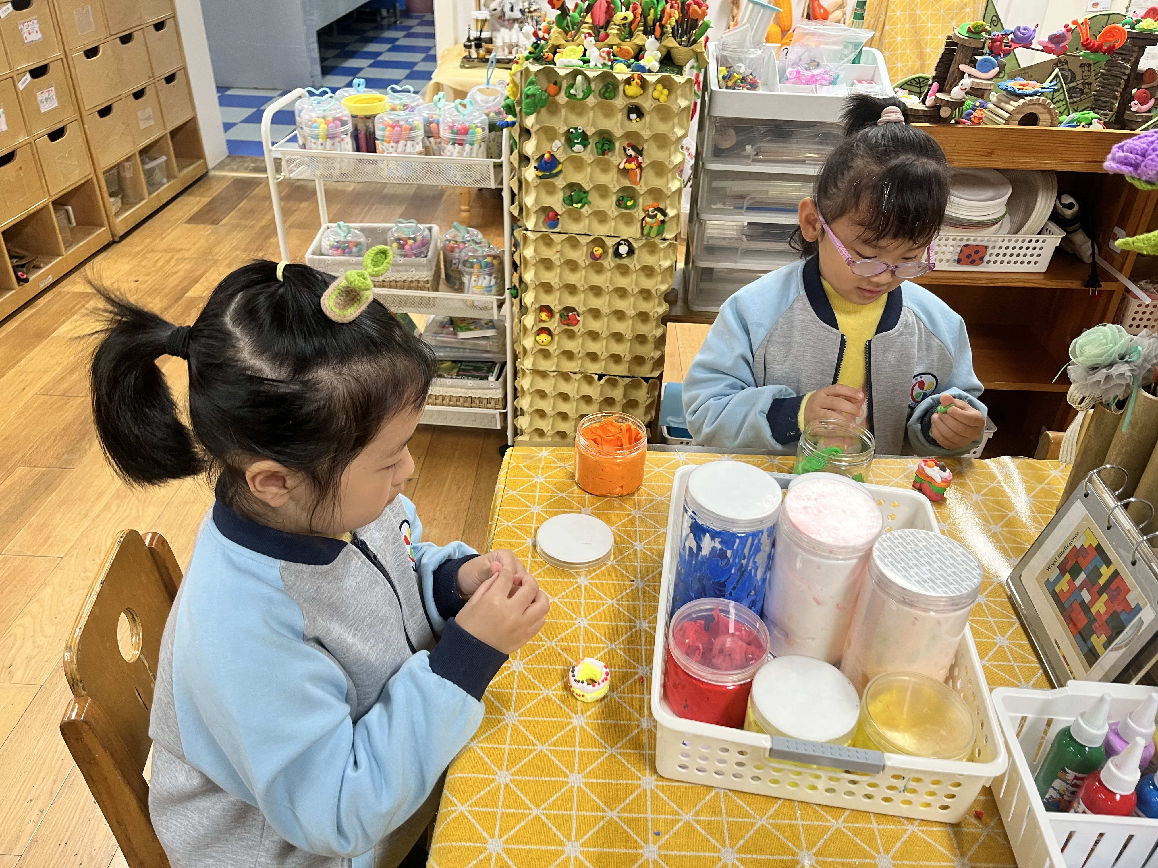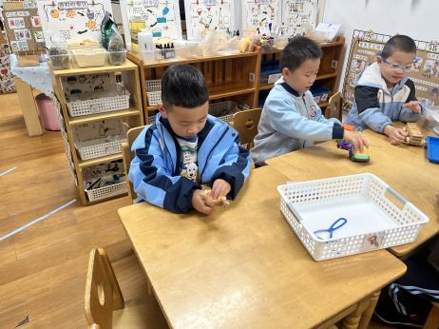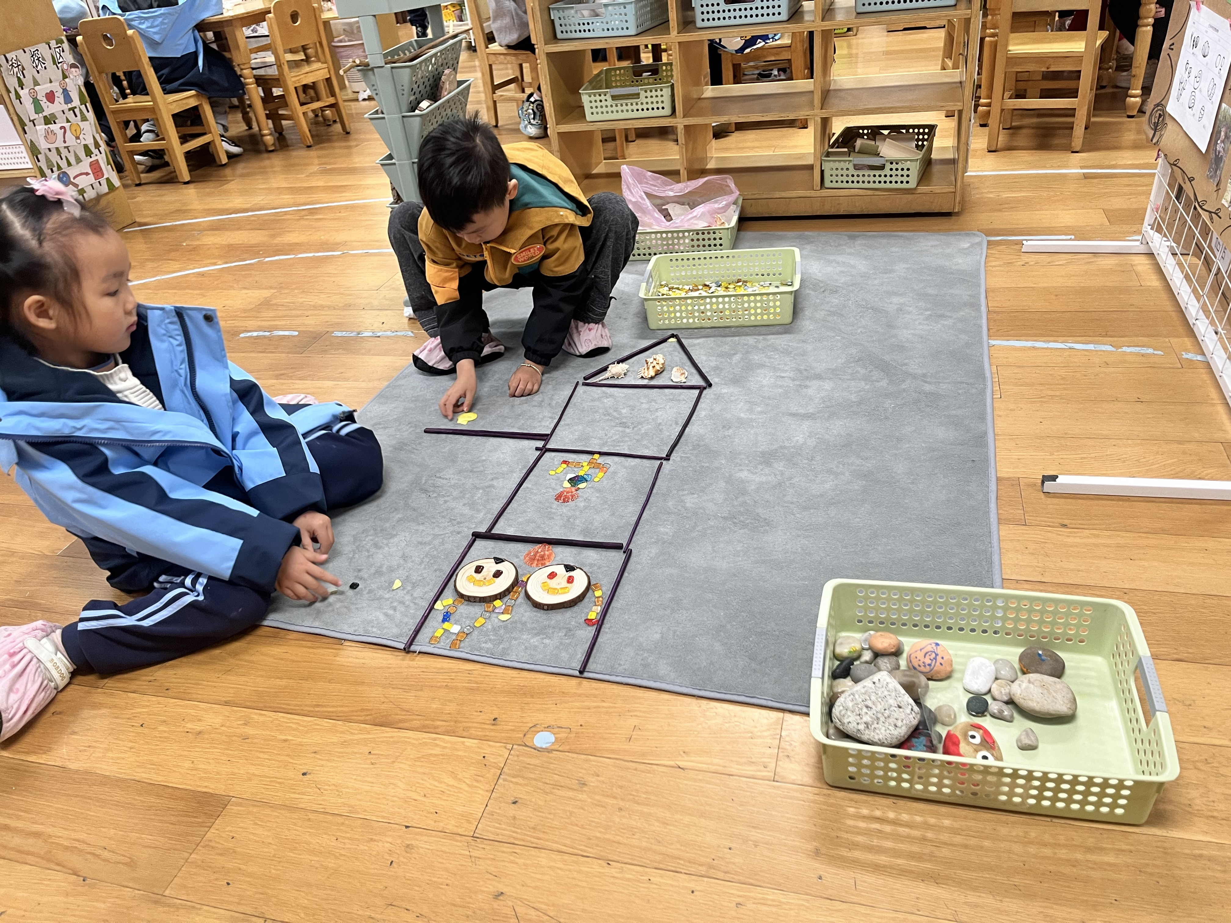
自然材料区
谢琦悦和张苏锦今天的搭建非常有计划。
科探区
王熙程在玩弹弓。
美工区
付艺彤和陈苇如在美工区做蛋糕。

3集体活动
这是一节探索类的科学活动，探索内容属于纸的承重力。桥面的承重力与桥面的形状有关，而同一种形状的桥面承重力又与形状的弯度、厚度、高度有关。活动通过引导孩子制作各种形状的桥，并观察、统计桥能承受的重量，从而发现影响桥承重的因素。

- 户外活动
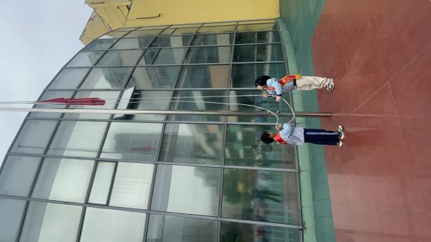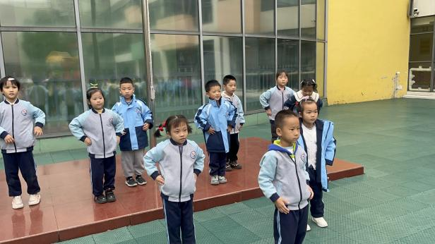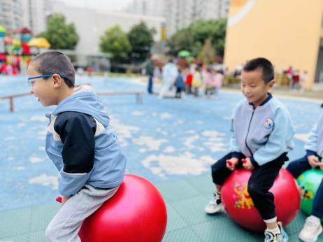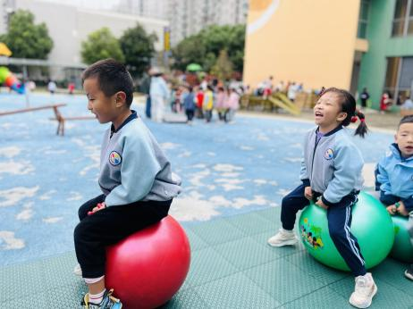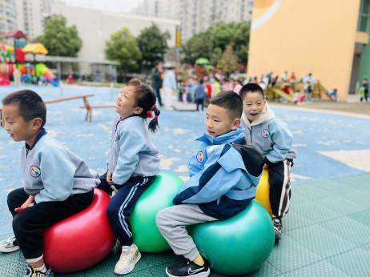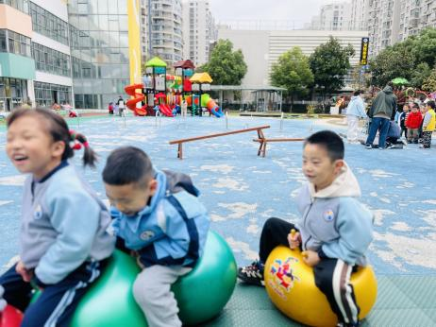
5.生活活动
早点：鲜牛奶，奶香葡萄酥。
午饭：燕麦饭、糖醋仔排、油麦菜炒香菇、裙带菜虾米汤。
点心：赤豆小元宵。 水果：秋月梨、香蕉。
6.温馨提示
（1）请家长们及时完成安全教育哦！

